

**CONSELHO NACIONAL DOS DIREITOS HUMANOS**

SCS - B - Quadra 09 - Lote C - Edifício Parque Cidade Corporate, Torre A

Brasília, DF. CEP 70308-200. - https://www.gov.br/participamaisbrasil/cndh

**RELATÓRIO DA MISSÃO DO CNDH A SÃO PAULO – SP SOBRE TRABALHO ESCRAVO NAS OFICINAS DE COSTURA E NO TRABALHO DOMÉSTICO**

Brasília, outubro de 2023.

2023 Conselho Nacional dos Direitos Humanos (CNDH). Esta obra é disponibilizada nos termos da Licença Creative Commons – Atribuição – Não Comercial – Compartilhamento pela mesma licença 4.0 Internacional. É permitida a reprodução parcial ou total desta obra, desde que citada a fonte.

Elaboração, distribuição e informações:

Conselho Nacional dos Direitos Humanos

SCS-B, Quadra 09, Lote C - Ed. Parque Cidade Corporate - Torre A, 9º Andar. CEP: 70.308-200 - Brasília/DF.

Site[:](http://www.mdh.gov.br/informacao-ao-cidadao/participacao-social/conselho-nacional-de-direitos-humanos-cndh) [http://www.mdh.gov.br/informacao-ao-cidadao/participacao-social/conselho-nacional-](http://www.mdh.gov.br/informacao-ao-cidadao/participacao-social/conselho-nacional-de-direitos-humanos-cndh) [de-direitos-humanos-cndh](http://www.mdh.gov.br/informacao-ao-cidadao/participacao-social/conselho-nacional-de-direitos-humanos-cndh)

E-mail: [cndh@mdh.gov.br](mailto:cndh@mdh.gov.br)

**Conselho Nacional dos Direitos Humanos**

**Presidência**

**André Carneiro Leão** – Defensoria Pública da União

**Vice-Presidência**

**Marina Ramos Dermmam** - Instituto Cultivar

**Mesa Diretora**

**André Carneiro Leão** – Defensoria Pública da União

**Edna Cristina Jatobá de Barros** – Plataforma de Direitos Humanos Econômicos, Sociais, Culturais e Ambientais - DHESCA Brasil

**Leonardo Penaﬁel Pinho** – Ministério dos Direitos Humanos e da Cidadania

**Marina Ramos Dermmam** - Instituto Cultivar

**Tamires Gomes Sampaio** – Ministério da Justiça e Segurança Pública

**Virgínia Dirami Berriel** – Central Única dos Trabalhadores – CUT

**Integrantes da Missão**

**Andrea Matos** – CUT-RJ

**Darcy da Silva Costa** – Movimento Nacional de População de Rua – MNPR

**Mauricio Vieira Gomes da Silva** – Assessoria Técnica CNDH

**Virgínia Dirami Berriel** – Central Única dos Trabalhadores – CUT

**Conselheiras e Conselheiros do Biênio 2022-2024**

**Poder Público**

**Silvio Luiz de Almeida**

Ministério dos Direitos Humanos e Cidadania

**Antônio Augusto Brandão de Aras**

Ministério Público Federal

**Richard Pae Kim**

Conselho Nacional de Justiça

**Carlos Eduardo da Cunha Oliveira**

Ministério das Relações Exteriores

**Jonata Carvalho Galvão da Silva**

Ministério da Justiça e Segurança Pública

**Henrique Oliveira Santos**

Departamento de Polícia Federal

**Daniel de Macedo Alves Pereira**

Defensoria Pública da União

**Organizações da Sociedade Civil**

**Luisa de Marillac Xavier dos Passos**

Conselho Nacional dos Procuradores Gerais dos Estados e da União

**Hélio das Chagas Leitão Neto**

Conselho Federal da Ordem de Advogados do Brasil

**Sandra Maria da Silva Andrade**

Coordenação Nacional de Articulação das Comunidades Negras Rurais Quilombolas - CONAQ

**Ana Paula Guljor**

Associação Brasileira de Saúde Mental - Abrasme

**Edna Cristina Jatobá de Barros**

Plataforma de Direitos Humanos Econômicos, Sociais, Culturais e Ambientais - DHESCA Brasil

**Virgínia Dirami Berriel**

Central Única dos Trabalhadores – CUT

**Marina Ramos Dermmam**

Instituto Nacional Para o Desenvolvimento Social e Cultural do Campo – Instituto Cultivar

**Wenderson Gasparotto**

Central de Cooperativas e Empreendimentos Solidários do Brasil – Unisol Brasil

**Admirson Medeiros Ferro Júnior**

Fórum Nacional pela Democratização da Comunicação - FNDC

**Darcy da Silva Costa**

Movimento Nacional de População de Rua – MNPR

**Alberto Terena**

Articulação dos Povos Indígenas do Brasil – APIB

**Secretaria Executiva**

Arine Caçador Martins – Coordenadora Geral

Marcela Alcantara Noman – Coordenadora de Apoio

**Assessoria de Comunicação**

Lara Nasi

**Assessoria Administrativa**

Amanda Neves Viana

Claudia de Almeida Soares

Gabriela Gomes Rabelo Borges De Freitas

Jhon Clayton Avelino de Souza

Leonardo Henrique Caldeira da Silva

**Assessoria Técnica**

Luís Bernardo Delgado Bieber

Luís Fernando Novoa Garzon

Marcelo de Almeida Mayernyik

Marcus Vinicius Rossi da Rocha

Mauricio Vieira Gomes da Silva

Paula Nepomuceno Campos

Sumário

1. INTRODUÇÃO 8

2. CONTEXTO: SOBRE O TRABALHO ANÁLOGO A ESCRAVIDÃO 8

3. ANTECEDENTES 9

4. MISSÃO DO CNDH AO MUNICÍPIO DE SÃO PAULO - SP 9

5. RELATÓRIOS DAS VISITAS E REUNIÕES 10

27/08/2023 – Reunião na sede do CAMI 10

28/08/2023 – Ministério Público do Trabalho 12

28/08/2023 – Ministério do Trabalho e Emprego 14

29/08/2023 – Missão Paz 16

29/08/2023 - Reunião Sede da CUT 17

29/08/2023 - Escuta Diretora Sindicato das Domésticas 18

29/08/2023 – Reunião COMTRAE 20

29/08/2023 – Reunião Secretaria Municipal de Direitos Humanos 20

6. AUDIÊNCIA PÚBLICA NA ALESP 21

7. CONCLUSÕES E RECOMENDAÇÕES 23

# INTRODUÇÃO

O Conselho Nacional de Direitos Humanos, no exercício de suas competências, realizou missão *in loco* na cidade de São Paulo, no final de agosto de 2023. Conforme diversas denúncias, objetivou-se verificar a situação concreta dos trabalhadores e trabalhadoras que se encontravam em situação análoga a escravidão na indústria têxtil e no trabalho doméstico na capital paulista.

Passa-se a relatar os principais fatos verificados na Missão para, ao final, exarar as recomendações e resoluções constantes ao final desse documento.

# CONTEXTO: SOBRE O TRABALHO ANÁLOGO A ESCRAVIDÃO

Segundo o Conselho Nacional do Ministério Público (CNMP), “na legislação brasileira, o artigo 149 do Código Penal prevê os elementos que caracterizam a redução de um ser humano à condição análoga à de escravo. São eles: a submissão a trabalhos forçados ou a jornadas exaustivas, a sujeição a condições degradantes de trabalho e a restrição de locomoção do trabalhador”[1].

Ainda, no mesmo texto, prossegue o autor dizendo que “o conceito de trabalho escravo contemporâneo trazido pelo ordenamento brasileiro representa grande avanço no combate à essa dura realidade, pois evidencia que, nos tempos atuais, sua configuração vai muito além da privação de liberdade, ocorrendo nas mais amplas situações de ofensa à dignidade do ser humano, como em hipóteses de submissão a condições degradantes de trabalho, jornadas exaustivas ou forçadas por dívidas impostas aos trabalhadores”[2].

Finaliza o autor dizendo que “Nos termos do artigo 149 do Código Penal, reduzir alguém a condição análoga à de escravo, quer submetendo-o a trabalhos forçados ou jornada exaustiva, quer sujeitando-o a condições degradantes de trabalho, quer restringindo, por qualquer meio, sua locomoção em razão de dívida contraída com o empregador ou preposto pode acarretar pena de reclusão, de dois a oito anos, além de multa e pena correspondente à violência aplicada.

A gravidade da ofensa causada à dignidade do ser humano submetido ao trabalho escravo contemporâneo causa ainda injusta lesão e repulsa à toda sociedade, de forma que o responsável pela violação, além do pagamento de todas as verbas trabalhistas previstas em lei, poderá ainda ser condenado ao pagamento de indenização por dano moral ocasionado à coletividade”[3].

# ANTECEDENTES

Ainda a fim de melhor desenhar o contexto da situação verificada pela Missão, se faz oportuno mencionar brevemente a situação de órgãos de governo e organizações da sociedade civil ao longo dos anos.

Em 2005, o então Vereador do município de São Paulo, Claudinho de Souza (PSDB), presidiu Comissão Parlamentar de Inquérito (CPI), para apurar a exploração de trabalho análogo ao de escravo nas empresas regular ou irregularmente instaladas em São Paulo. Os trabalhos da aludida comissão se iniciaram no dia 16/03/2005, e se encerraram no dia 11/12/2005, tendo sido publicado relatório[4] que traz diversos relatos de pessoas resgatadas, além de várias recomendações e ações possíveis no combate ao trabalho escravo moderno.

Já em 2014, a Assembleia Legislativa do estado de São Paulo (ALESP), instaurou Comissão Parlamentar de Inquérito para apurar a exploração de trabalho análogo ao de escravo em atividades econômicas de caráter urbano e rural no âmbito do estado de São Paulo. Tal comissão, presidida pelo então Deputado estadual Carlos Bezerra Jr. (PSDB), iniciou seus trabalhos em 09/04/2014, e encerrou seus trabalhos em 22/10/2014, tendo resultado em relatório[5] que, após diversas oitivas e análises de provas, concluiu a existência de trabalho escravo, especialmente nas indústrias têxteis e civil, e exarou diversos documentos, como ofícios e moções a autoridades, recomendação de elaboração de projetos de lei que visem mitigar a prática do trabalho escravo, e outros documentos e encaminhamentos.

# MISSÃO DO CNDH AO MUNICÍPIO DE SÃO PAULO - SP

Diante das reiteradas denúncias referentes a realização de trabalho análogo a escravidão no município de São Paulo, foi exarada pela Comissão Permanente dos Direitos ao Trabalho, à Educação e à Seguridade Social, em sua 27ª Reunião, que, entre outras incidências, determinava a realização de missão *in loco*, entre os dias 27 de agosto a 01 de setembro de 2023, afim de apurar as irregularidades denunciadas. Por meio desse documento, ficaram designados como integrantes da Missão:

* Virgínia Dirami Berriel, Conselheira Titular (Central Única dos Trabalhadores)
* Andreia Matos - Executiva da CUT RJ
* Darcy da Silva Costa (Movimento Nacional de População de Rua)
* Mauricio Vieira Gomes da Silva (Assessoria Técnica do CNDH)

Além dos designados e designadas, a missão contou com inestimável apoio do Centro de Apoio e Pastoral do Migrante de São Paulo (CAMI), que viabilizou a oitiva de diversas pessoas resgatadas do trabalho escravo; da Missão Paz, que atua no acolhimento, regularização e inserção social de migrantes no município de São Paulo; da Central Única dos Trabalhadores (CUT); do Sindicato dos Trabalhadores Domésticos de São Paulo (S.T.D.M.SP) ; da Assembleia Legislativa do estado de São Paulo (ALESP), além de várias pessoas e entidades que contribuíram com relatos, depoimentos, documentos e espaços. Os integrantes da Missão também ressaltam a prestatividade das autoridades locais que os receberam com presteza, assim como a Secretaria Executiva do CNDH que prestou todo o apoio necessário para a realização da Missão, mesmo havendo pouco tempo hábil.

# RELATÓRIOS DAS VISITAS E REUNIÕES

## 27/08/2023 – Reunião na sede do CAMI

A primeira visita e escutas da Missão se deram na sede do CAMI (Centro de Apoio e Pastoral do Migrante de São Paulo), onde fomos recebidas pelo Diretor Executivo da entidade Renato Roque Patussi e pela Gerente Carla Aparecida Silva Aguilar. Chegamos em meio as aulas que são ministradas todos os domingos, onde é ensinado o nosso idioma para os migrantes. Segundo a coordenação, a presença é sempre grande, de 50 a 100 participantes por aula, que são ministradas de 8 as 12 horas, sendo que aos domingos é o único dia livre para esses trabalhadores. Escutamos ali relatos contundentes, de mais de 40 trabalhadores, entre eles homens, mulheres e até crianças. A principal procura ao nosso país é por pessoas de origem boliviana, em sequência peruana, depois venezuelana, paraguaia e, por último, equatoriana, nessa ordem. Todos eles vêem no Brasil a oportunidade de uma melhora na condição de vida de suas famílias.

Entre mais de 40 trabalhadores presentes, solicitamos que erguessem o braço aqueles que foram vítimas do trabalho escravo nas oficinas de costura – “todos ergueram os braços”. E a maioria retornou ao trabalho numa oficina de costura, um círculo vicioso que parece não ter fim.

Os migrantes, na sua maioria, entram em nosso país de forma clandestina, de ônibus por Corumbá, Mato Grosso do Sul, utilizando uma rota que atravessa territórios indígenas. Todos vem com a esperança e expectativa de terem um trabalho digno, educação de qualidade, de alguma ascensão social, visando principalmente mandar dinheiro para a família que ficou no país de origem. Muitos fogem da pobreza, da falta de trabalho, da fome, outros em decorrência de perseguição política e até por conta de conflitos e guerrilhas.

Como a maioria dos trabalhadores entram em nosso país de forma irregular, ficam na ilegalidade, e acabam por se tornarem presas fáceis do trabalho escravo. Os migrantes estão em estado máximo de vulnerabilidade, não conseguem denunciar os maus tratos, nem as jornadas exaustivas e muito menos as péssimas condições de trabalho, por medo e desconhecimento da legislação brasileira. Muitos tem seus documentos do país de origem retidos pelos tomadores do trabalho, sob o pretexto de terem uma dívida com eles por terem custeado a viagem e a alimentação desses migrantes, o que configura a servidão por dívida. O que, além da servidão, acaba gerando no migrante em situação de escravidão um sentimento de culpa, por não conseguir trabalhar e produzir mais e mais, o que os leva a jornadas que iniciam às sete horas da manhã e vão muitas vezes, até às vinte e três horas, conhecida popularmente no meio como “jornada boliviana”. Porém, a maioria deles afirma que não querem de forma nenhuma voltar aos seus países de origem. Existe entre eles um grau de desamparo e vulnerabilidade gigantesco, além da esperança exagerada de acreditarem que, se trabalharem sem parar, conseguirão ganhar mais, terão condições de uma vida melhor em nosso país e para os familiares que ficaram em seus países de origem.

A jornada de trabalho de sete horas da manhã até às 23 horas ou mais não é um absurdo para os migrantes, pois essa jornada exaustiva é comum em seus países de origem. Porém, essa não é a única questão problemática: essas pessoas moram nas oficinas onde trabalham e ali se alimentam e vivem, onde vivem também as suas famílias, tudo de forma muito precária. A exploração é muito grande, as oficinas geralmente ocupam um a dois cômodos de uma casa, as roupas se misturam com os alimentos, os ambientes são precários, trabalhando geralmente de portas e janelas fechadas, onde não tem ventilação, nem ar-condicionado, muitas não possuíndo nem geladeira, afim de economizar energia elétrica.

Os migrantes tem que arcar com todas as despesas de sua estadia, desde o prato de comida até o banho que tomam. Sendo assim, muitos deles passam, as vezes, mais de um dia sem tomar banho, pois é cobrado até R$ 30,00 por um único banho, o que acaba custando muitas horas de trabalho, pois eles recebem poucos centavos por peça produzida, e o pagamento sempre é por produção.

O CAMI presta um serviço imprescindível aos migrantes, que é de acolhida, escuta, ensino do idioma e retirada de documentos, acabando por fazer o que seria função do poder público. A entidade tem parceria com o Ministério Público do Trabalho, e esse processo de atendimento e acolhida poderia ser ampliado se tivessem mais recursos do poder público.

São ministradas aulas aos domingos de 8 às 12 horas para os migrantes aprenderem o nosso idioma, mas ali também recebem orientação assistencial e sobre a documentação para legalizarem a cidadania no Brasil, o que lhes garante a saída da informalidade.

As orientações são importantes, mas percebemos, pelos depoimentos, que os bolivianos são explorados desde o momento que resolvem vir para o Brasil, da saída do seu país até a entrada no Brasil, muitas vezes por rotas clandestinas e se valendo do serviço de “coiotes”, que são pessoas que promovem o tráfico desses migrantes através das fronteiras, sem chamar a atenção das autoridades aduaneiras.

|  |  |
| --- | --- |
|  |  |
|  |  |

Visita da missão ao CAMI

## 28/08/2023 – Ministério Público do Trabalho

A partir da escuta junto ao Ministério Público do Trabalho, com a procuradora Aline Pedrosa Oshio Delena, constatou-se que o trabalho escravo nas oficinas de costura está fora de controle. A pulverização na cadeia de produção é uma das estratégias usadas pelas empresas do ramo têxtil para burlar a fiscalização. Uma oficina é reponsável pelo corte, outra pela costura, outra por pregar os botões, outra faz os arremates e, por último, a peça já acabada, antes de ser enviada às lojas, outra oficina costura as etiquetas, é praticamente impossível chegar à empresa que vai adquirir aquela peça, pois nesse processo extremamente pulverizado do trabalho, é difícil rastrear a cadeia de produção.

Alertou também a procuradora que praticamente 100% das peças produzidas em São Paulo tiveram, em algum momento das etapas de produção, trabalho escravo. Continuou dizendo que as condições de higiene são inexistentes nas oficinas, porque as roupas estão, na maioria das vezes, misturadas aos alimentos, sem o devido acondicionamento, e que muitas dessas oficinas têm mau cheiro em razão dessa mistura e da falta de ventilação e de limpeza. Ela ressaltou a necessidade de sempre, antes de usarmos uma roupa nova, lavar bem a peça, pois as mesmas ficam em contato com restos de alimentos, fezes e urina de animais, além de outros agentes infectantes.

Praticamente todas as oficinas de costura possuem risco para as pessoas que ali trabalham. Fiação elétrica exposta, sobrecarga de energia por conta das máquinas e da precariedade dos equipamentos, entre outros fatores, colocam em risco a vida das costureiras e de seus familiares. O prato de comida é servido para a costureira ou costureiro que ali trabalham, mas se estes têm filhos que moram na oficina, eles têm que pagar pelo alimento dos filhos ou dividir a comida com as crianças. Muitas costureiras, às vezes, ficam sem comer, ou dividem o pouco alimento com as crianças. Um banho custa até 30 reais. Segundo a procuradora, eles ficam sem tomar banho, ou não tomam banho todos os dias.

A procuradora afirmou que esses trabalhadores, quando são libertados, recebem o dinheiro da indenização, daí compram uma ou duas máquinas e se “transformam em empreendedores”, se autoprecarizam ou buscam outro parente e perpetuam o ciclo de exploração e do trabalho escravo.

O pagamento é por peça produzida, e eles produzem qualquer tipo de peça, desde um short até um vestido de noiva. Os preços variam de acordo com a peça produzida, que pode variar de 30 centavos até 2, ou 3 reais por peça. Quanto mais peças produzirem, mais recebem, Assim muitos trabalham até 24 horas ininterruptas, com apenas duas ou três paradas para alimentação. Eles se cobram e até dizem que é necessário esse empenho para aumentar a produção.

Pra além dessa situação degradante, a Procuradora ainda relata a existência de exploração sexual das migrantes após a já exaustiva jornada de trabalho, o que aprofunda ainda mais a situação de degradação a que essas pessoas são submetidas.

A procuradora diz ainda que nenhum dos migrantes que escutou saiu de seu país com a função de costureiro(a). Eles entram na costura porque existe facilitação, propagandeada no país de origem e por quem os espera no Brasil. Muitos saem de regiões muito pobres em seus países porque há uma rede de pessoas que incentiva e instiga a vinda desses migrantes para o Brasil, com promessas falsas de bons empregos e possibilidade de envio de dinheiro para os familiares que ficaram no país de origem, o que configura um comércio, e os coiotes e facilitadores ganham muito com ele.

Nas escutas junto à procuradora do MPT, ficou claro o pedido de socorro, sendo urgentíssimo o aumento do efetivo de procuradores dedicados a fiscalização e combate do trabalho escravo contemporâneo. Hoje existem apenas duas procuradoras, que são responsáveis pela fiscalização de todo o estado de São Paulo, o que torna a fiscalização uma tarefa de “enxugar gelo”, pois a cada oficina fechada, abrem tantas outras.

A procuradora afirma ainda que, no passado, as grandes redes de lojas foram fiscalizadas por conta da compra das peças dessa cadeia produtiva do trabalho escravo. Citou o exemplo da Zara e de outras redes de grandes lojas, que, de tanto receberem a fiscalização, grande parte do que vendem hoje é produzido em Taiwan, Bangladesh e em outras regiões do sudeste asiático. Mesmo assim, as oficinas de costura com o trabalho escravo continuam alimentando o comércio popular da capital paulista. As lojas do Brás, da José Paulino, a Feira da Madrugada e tantas outras redes de lojas. É importante destacar, como frisou o MPT, que as oficinas de costura e o trabalho escravo atualmente estão espalhados na região metropolitana de São Paulo e em demais municípios do Estado. Somente na capital somam mais de 15 mil oficinas de costura. Uma das soluções apontadas seria “seguir o dinheiro”, ou seja, rastrear a cadeia de produção de forma que se identificasse quem são os contratantes dessas oficinas, até se chegar às grandes lojas. Outra iniciativa seria a propositura de legislação obrigando o controle de toda a cadeia produtiva, desde a aquisição do tecido até a venda ao consumidor final, incluindo outros agentes, como a ANVISA e os sindicatos de trabalhadores da categoria. Além dessa iniciativa, outra ação legislativa seria o estabelecimento de prioridade de tramitação dos pedidos previdenciários das pessoas resgatadas do trabalho escravo, por se tratarem de pessoas em situação de vulnerabilidade extrema, e que, sem essa rapidez, acabam se tornando presas fáceis pra reescravização e pra marginalização. Outra iniciativa seria a criação de uma campanha de conscientização ao grande público sobre o risco e o impacto negativo social da aquisição de peças de vestuário oriundas de trabalho escravo.

## *28/08/2023 – Ministério do Trabalho e Emprego*

Na pare da tarde, do mesmo dia, a missão foi junto ao Ministério do Trabalho e Emprego (MTE), onde ouvimos o coordenador, Sérgio Aoki e também a Auditora Fiscal Giuliana, que nos receberam. Eles nos apresentaram ao Setor de Fiscalização e aos demais servidores. Sergio Aoki relatou, o Ministério foi desmontado durante o governo Federal anterior. O número de auditores para fiscalizarem e combaterem o trabalho escravo no estado de São Paulo é de apenas três pessoas, que, ainda que contem com uma rede de apoio de aproximadamente 20 pessoas em todo o estado, é claramente insuficiente pra demanda de um estado com o tamanho de São Paulo.

No relato, o Coordenador diz que as grandes empresas optaram pela pulverização da produção, afim de diminuir custos e dificultar o rastreamento da cadeia produtiva. Outro artifício utilizado pelas empresas é deslocar a produção para municípios do interior de SP e para outros estados, como MG e PR, afim de dificultar ainda mais a fiscalização. Outro artifício utilizado pelas empresas é a mudança na logística:? Ao invés de um grande intermediário, pulverizar para diversos intermediários, que, por sua vez, são ligados a milhares de confecções caseiras, em sua grande maioria irregulares, pois temem que, com a regularização, poderia haver a apreensão das mercadorias.

Seguiu dizendo que existe ainda a dificuldade de inserção das pessoas resgatadas do trabalho escravo no mercado formal de trabalho, por conta da barreira linguística, xenofobia, e falta de informações e qualificação das pessoas resgatadas. Muitas dessas pessoas não se enxergam como vítimas de exploração, e algumas até se ofendem quando é dito que foram resgatadas de trabalho escravo. Disse que existe um real interesse do MTE em manter os migrantes como trabalhadores, porém no mercado formal e em condições dignas de trabalho.

Um dos obstáculos colocados para o combate ao trabalho escravo é a grande demanda da indústria têxtil por mão-de-obra, além de uma perspectiva nem sempre real de que essas pessoas teriam possibilidade de ascenção social na cidade, numa lógica empreendedorista. Um relato que nos surpreendeu é o de que cerca de 30% do PIB boliviano é originário do trabalho escravo, oriundo do dinheiro enviado dos bolivianos ao seu país de origem. Isso faz com que a própria diplomacia boliviana não se empenhe em combater esse tipo de exploração.

Segundo Sérgio Aoki, o Ministério do Trabalho e Emprego precisa de uma equipe como a que existe em Brasília, a DETRAE – Divisão de Fiscalização para Erradicação do Trabalho Escravo, e que é necessário que haja em São Paulo uma regional da DETRAE, para trabalharem de forma unificada com o MPT e as entidades como o CAMI e os Sindicatos. Ele ainda afirmou que esse trabalho só terá avanços com esse combate sendo feito de forma coletiva.

Em relação ao trabalho escravo doméstico, o coordenador traz como uma alternativa legislativa que se mude o entendimento do conceito da “inviolabilidade do lar” nos casos de denúncias de trabalho escravo no contexto doméstico. Disse que, após a repercussão midiática de casos emblemáticos, o número de denúncias aumentou. Disse ainda que é necessário um trabalho multi e interinstitucional no combate ao trabalho escravo, especialmente o doméstico, pela dificuldade de averiguação do fato.

Foi perceptível tanto nas falas de Sergio Aoki, quanto de Giuliana também um pedido de socorro, o MTE carece de servidores e de uma equipe robusta, mas na sua fala ficou evidente que o trabalho escravo na costura, precisa, além do combate com as fiscalizações permanentes de política pública para o atendimento dos migrantes, além do trabalho unificado das entidades.

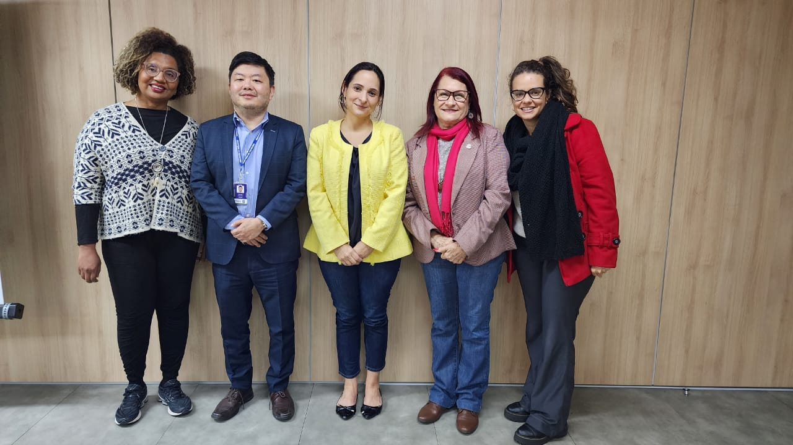

Auditores Fiscais do MTE Sergio Aoki, Giuliana Cabaúva, e Lais Leite, coordenadora da Rede de Promoção ao Trabalho Decente de SP

## 29/08/2023 – Missão Paz

A missão foi recebida na Paróquia de Nossa Senhora da Paz pelo Padre Paolo Parise, que é quem coordena a Missão Paz. Ele nos apresentou o projeto, que hoje acolhe cerca de 120 migrantes e refugiados de várias partes do mundo, como Bolívia, Angola, Afeganistão, México, entre outros. A Missão Paz atua em parceria com entidades públicas e privadas para a regularização dessas pessoas no Brasil, o ensino do idioma, assisência médica, odontológica, social , psicológica, o encaminhamento para vagas de emprego e capacitação, além do encaminhamento das crianças e adolescentes para creches e escolas. Disse que foi a Missão Paz quem estabeleceu o primeiro programa de empregabilidade voltado exclusivamente para migrantes no Brasil, e que o Vaticano escolheu a Missão para representar o Brasil na Pastoral Mundial dos Migrantes. Além disso, a Missão Paz mantêm uma editora e uma webrádio, com programação em três idiomas e voltada para notícias de interesse dos migrantes. Nos disse que o espaço em que funciona a Missão foi construída com fundos oriundos do TAC do Mc Donalds. Ele afirmou que existe um projeto de ampliação do atendimento para essas pessoas, porém precisa que o governo invista cerca de 5 milhões de reais para que consiga ampliar o número de pessoas atendidas. Além disso, ele falou da dificuldade de articulação com a secretaria de assistência social do município de São Paulo e do CRAS, principalmente para inclusão dessas pessoas no CADÚnico do governo, o que habilitaria essas pessoas para o recebimento de benefícios como bolsa-família e auxílio aluguel. Disse ainda que hoje existem cerca de 108 mil migrantes já regularizados em SP, e que o projeto conta com o apoio de algumas outras igrejas, inclusive não católicas, na manutenção da Missão. Uma dificuldade colocada pelo Pe. Paolo é a tentativa da prefeitura em colocar as pessoas em situação de rua dentro da Missão, que é de atendimento exclusivo para migrantes. Outra dificuldade é o controle do PCC na região do baixo Glicério, aonde se localiza a Missão. Outra questão apontada é a da segurança alimentar, e que seria fundamental o mapeamento da segurança alimentar dessas pessoas, especialmente por muitos terem restrições a alimentação tradicionalmente adotada na sociedade brasileira. O Pe. Paolo afirma que uma das formas de mudar essa vergonhosa realidade é com muita conscientização por parte das pessoas que hoje estão escravizadas e daquelas que forem libertadas, pois muitos, após libertos, montam sua própria confecção e alimentam o círculo vicioso da escravização e da exploração. Ressalta a importância de se utilizar a comunicação através de programas de rádio web aqui no Brasil para os bolivianos e na Bolívia.

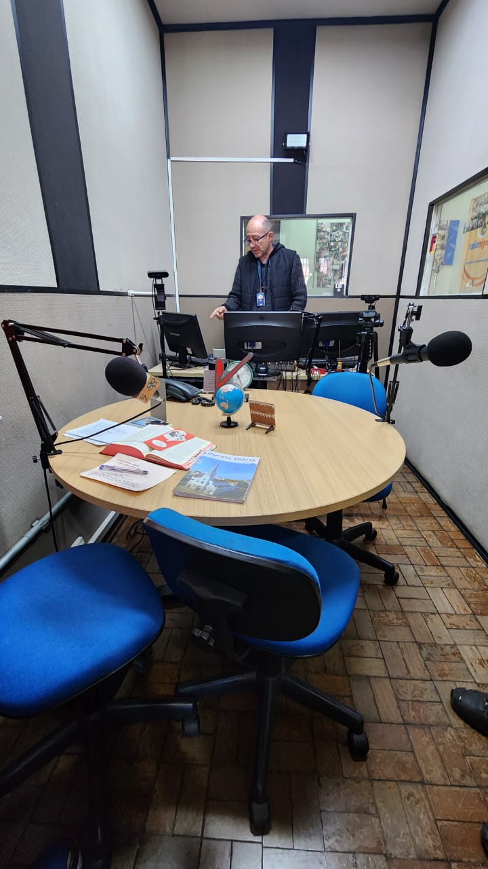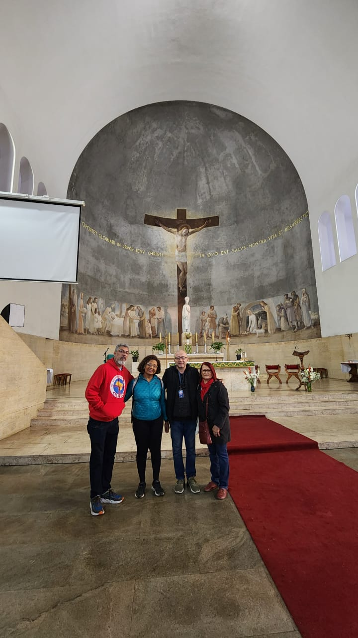

Visita a Missão Paz – Pe. Paolo Parise

## 29/08/2023 - Reunião Sede da CUT

O Assessor da Secretaria de Relações Internacionais da CUT-SP, Alexandre Bento, nos recebeu, e relatou que em 2006 iniciou-se uma campanha de anistia dos migrantes por irregularidades na documentação, o que facilitou bastante a regularização dessas pessoas, pois a regularização custa cerca de 8 mil reais por pessoa, o que é inviável para a maioria das famílias. Afirmou que o retorno desse programa seria fundamental para que se ampliasse o número de migrantes no mercado formal e digno de trabalho. Disse que, quando foi retirado da PF a regularização da documentação, houve uma grande força-tarefa no sentido de regularizar essas pessoas no país, e que seria muito importante uma nova frente interdisciplinar e interinstitucional pela regularização migratória.

Relata ainda que existe uma resistência muito grande dentro do próprio mundo do trabalho a inserção desses trabalhadores, pois, na concepção dos trabalhadores brasileiros, esses migrantes estariam “roubando os empregos dos brasileiros”. Disse ainda que, hoje, não há um acompanhamento pós acolhida dessas pessoas resgatadas, e que seria extremamente importante que houvesse esse acompanhamento, evitando que essas pessoas retornem ao trabalho escravo.

Pra além disso, relatou que existe, por parte da sociedade civil, um temor pela militarização da questão migratória, pois hoje a “Operação Acolhida” é coordenada pelos militares, o que acaba por uma operação muito mais focada na punição no que na acolhida em si. Destacou a importância de se fazer uma campanha midiática na mídia boliviana, esclarecendo e informando sobre a realidade migratória no Brasil. Disse finalmente que seria importante o estabelecimento de um “Marco Legal da Migração”, baseado em levantamentos dos impactos da atual Lei da Migração, de dados atualizados da exteriorização da produção e dos impactos do sistema de “Sweat Shop”, com locais de trabalho precarizados, nos mesmos moldes do modelo de Detroit anterior ao grande incêndio.

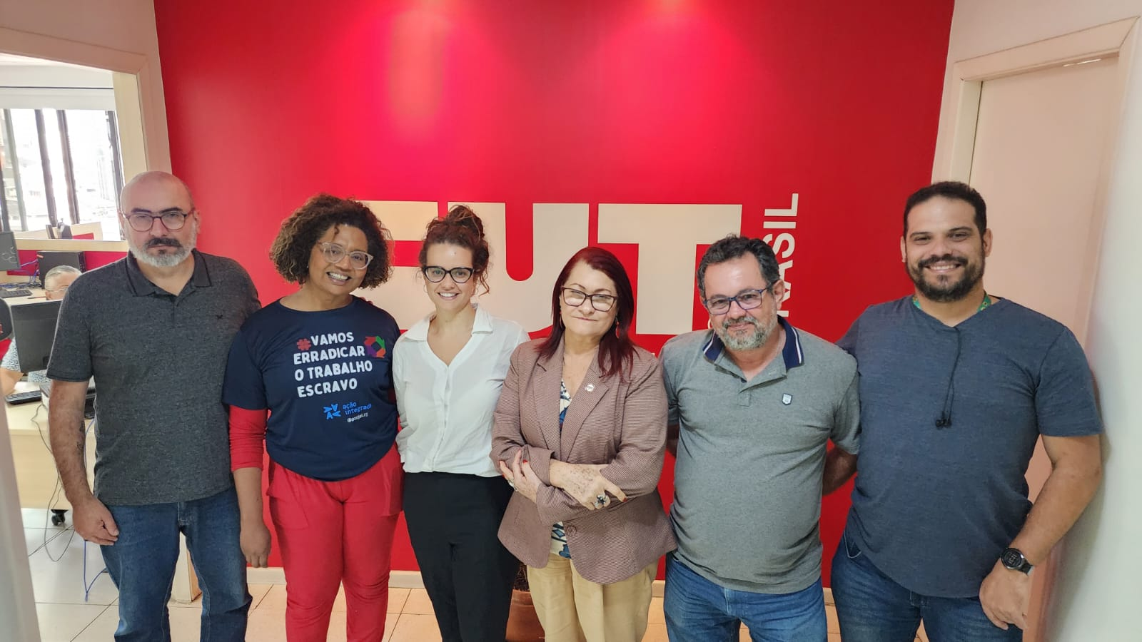  
Reunião na sede da Central Única dos Trabalhadores (CUT), no Brás, em São Paulo

## 29/08/2023 - Escuta Diretora Sindicato das Domésticas

Em seguida, a missão ouviu a Sra. Diana Soliz de Garcia, diretora do Departamento de Doméstica Imigrante do Sindicato das Domésticas de São Paulo. Ela começou seu relato trazendo a dificuldade que o sindicato tem de fiscalizar os locais de trabalho, que é atribuição de qualquer sindicato, por se tratarem de residências. Que as denúncias que chegam até o sindicato são imediatamente encaminhadas ao MPT. Colocou que é fundamental a atuação legislativa no sentido de relativizar o conceito jurídico da “inviolabilidade do lar”, nos casos de fiscalização do Ministério Público do Trabalho e do sindicato. Traz que, pra além do trabalho escravo e/ou em condições indignas, existe a prática do registro em carteira em valor inferior ao efetivamente pago, afim de burlar o pagamento previdenciário, o que acaba afetando os vencimentos das trabalhadores nos casos de aposentadoria e de licenças. Ela traz ainda que muitas das trabalhadoras que hoje estão no trabalho doméstico são profissionais graduadas e com altas qualificações em seus países de origem, e que seria importante o estabelecimento de um processo simplificado e sem custos, ou com custo social, de revalidação dos seus diplomas no Brasil.

Destaca a diretora, ainda, que as trabalhadoras pedem apenas condições dignas de trabalho, e não que sejam “tuteladas” pelo governo. Disse ainda que ser importante que o governo oferecesse as trabalhadoras resgatadas do trabalho escravo os auxílios sociais, além da criação de uma abrigo temporário para acolhimento dessas trabalhadoras.

A Sra. Diana prossegue relatando que existem dois tipos de violência que ocorrem concomitantemente: a violência laboral e a violência doméstica, e que, nesse segundo caso, é necessário uma ampliação da Lei Maria da Penha no sentido de abraçar os casos de violência contra trabalhadoras domésticas. Continuou dizendo que é necessário um trabalho de conscientização e de incentivo às trabalhadoras que denunciem os casos de abuso e de violência, em várias mídias e em vários idiomas, de forma a disseminar o mais amplamente possível os canais de denúncia e de acolhimento. Por fim, a diretora reivindicou que os migrantes possam ter direito a voto sem a nacionalidade.

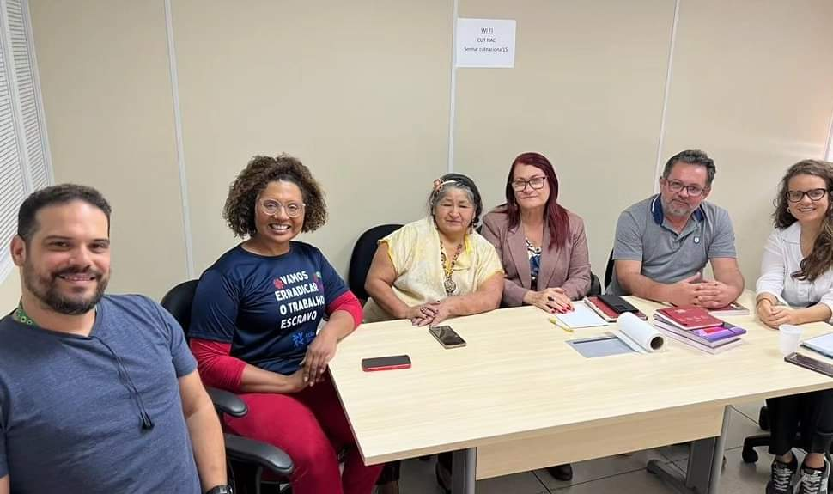

Reunião Sra. Diana Soliz de Garcia – Diretora do Sindicato das Domésticas de São Paulo

## 29/08/2023 – Reunião COMTRAE

Em reunião com a Comissão Municipal para a Erradicação do Trabalho Escravo (COMTRAE/SP), foi relatado que existe por parte da Comissão diversos entraves no fluxo do processo de resgate, como a necessidade de manutenção dos núcleos familiares, a ausência de aparelhos estatais no acolhimento pós resgate, a falta ou a sobreposição de atribuições dos entes públicos, entre outros.

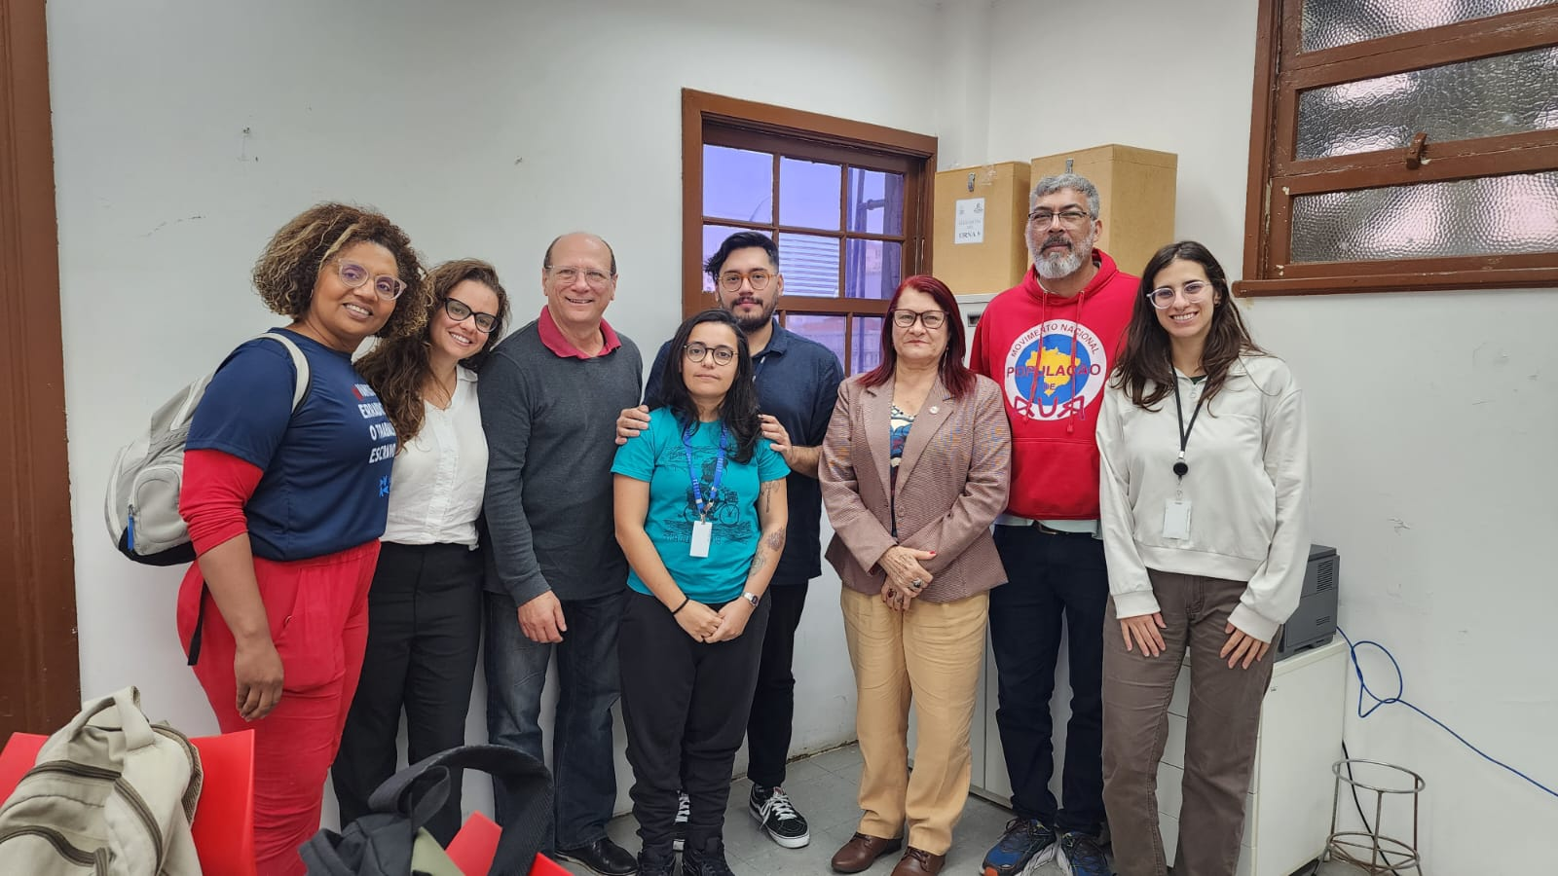

Reunião com a COMTRAE/SP

## 29/08/2023 – Reunião Secretaria Municipal de Direitos Humanos

Em reunião com a secretária Municipal de Direitos Humanos do município de São Paulo, Sra. Soninha Francine, a missão ouviu que é necessário que os bancos orientem aos migrantes sobre a documentação provisória necessária para a aabertura de conta bancária, pois só assim os benefícios sociais podem ser pagos. Também foi dito que é necessário que a se oriente a Polícia Federal na melhora da qualidade do documento emitido, pois há muito questionamento sobre a veracidade do documento emitido, por conta de sua simplicidade. Disse ainda que o migrante arca com o custo de cerca de R$ 370,00 para a emissão do documento, passar por uma prova de proeficiência em língua portuguesa extremamente difícil, e que o mesmo demora, em média, 6 meses pra ser emitido, o que acaba gerando um atraso muito grande no recebimento dos benefícios por parte dessas pessoas, que já se encontram em situação de vulnerabilidade extrema. A secretária também destacou a precariedade do sistema do CADÚnico, que apresenta constantes falhas. Disse também haver grande dificuldade em se estabelecer prioridades na alocação de recursos das políticas públicas, aonde se prioriza as mulheres cis, porém acabam não contemplando a população LGBTQIAPN+. Finalmente, trouxe que seria importante o estabelecimento do aluguel social para mulheres que mantêm oficinas clandestinas, como uma forma de desestimular o uso do trabalho escravo.

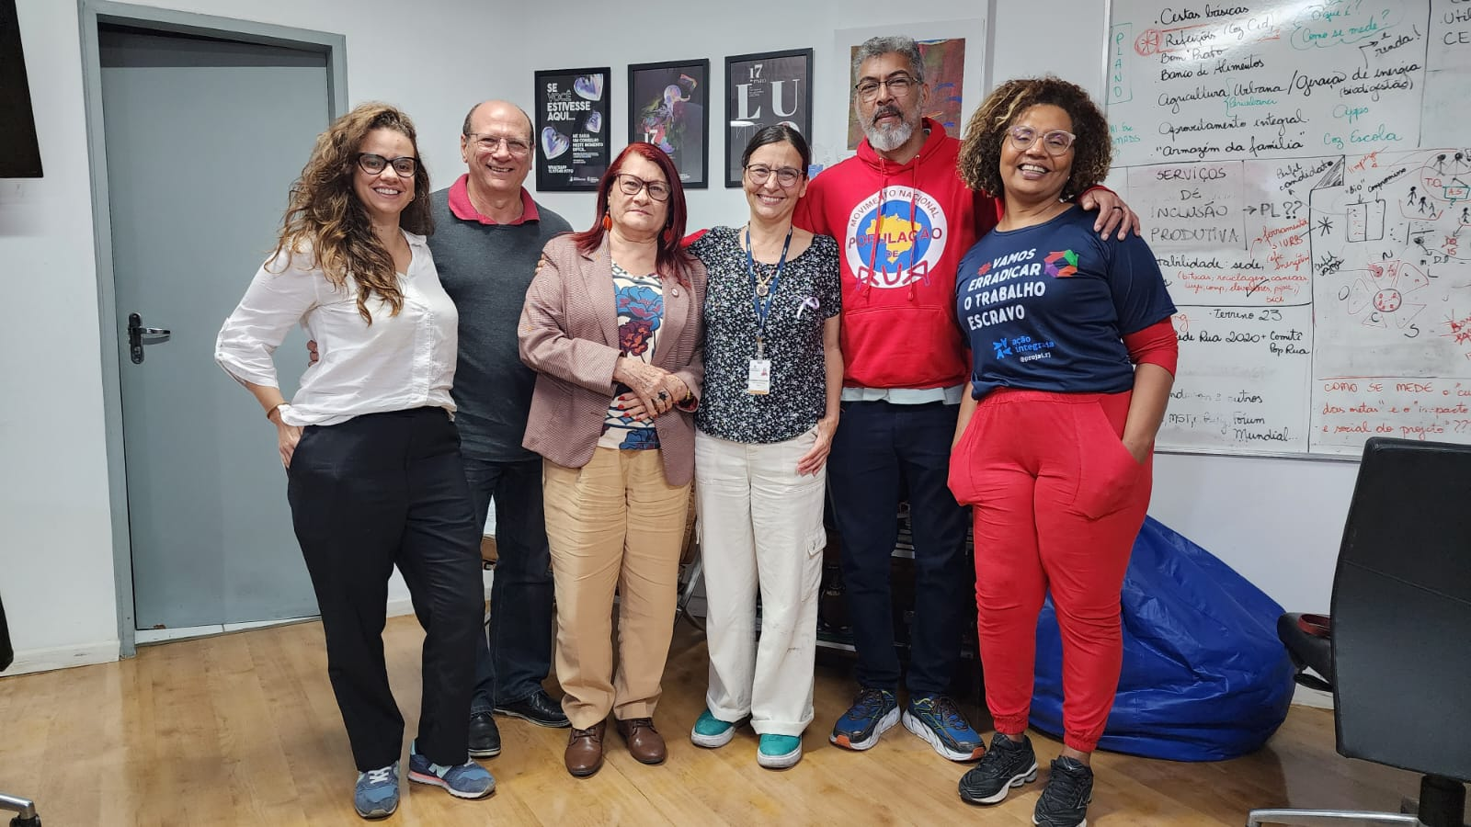

Secretária de Direitos Humanos do município de São Paulo – Soninha Francine, recebe a missão do CNDH em seu gabinete

# AUDIÊNCIA PÚBLICA NA ALESP

Como uma das atividades propostas pela missão, foi realizada, no dia 31/08/2023, audiência pública na Assembleia Legislativa do estado de São Paulo, afim de se ouvir as entidades e pessoas afetadas, com o tema o “Combate ao Trabalho Escravo Urbano, na Costura e Doméstico”. Essa audiência foi articulada pelo mandato do Deputado Estadual Paulo Fiorilo (PT), representando a Frente Parlamentar pelo Combate ao Trabalho Análogo à Escravidão. Iniciando a audiência, o presidente do CNDH, André Carneiro Leão, apontou a ausência de dados sobre trabalho escravo no Brasil como um dos principais problemas na atuação do órgão. Disse que o Ministério Público do Trabalho e a Defensoria Pública da União atuam de maneira fortíssima, mas infelizmente não existem dados suficientes sobre as pessoas que sofrem os abusos. Isso se deve, justamente, à natureza do problema, pois esse tipo de prática ocorre fora dos holofotes.

Ainda segundo André, o fenômeno de escravidão moderna é estrutural e ocorre em todos os estados do Brasil. No entanto, São Paulo, especificamente, recebe muitos imigrantes sujeitos ao envolvimento com o trabalho análogo à escravidão. Portanto, o olhar para essa unidade federativa precisa ser diferenciado.

Em seguida, representando o Ministério Público do Trabalho, Alline Oishi relatou sua experiência no combate à escravidão contemporânea. Segundo Alline, a sociedade civil faz, de forma equivocada, uma relação entre o trabalho escravo e o trabalho em cárcere privado, mas, atualmente, o problema é muito mais complexo. Ressaltou que existem características análogas à escravidão que são independentes entre si, como jornada de trabalho exaustiva, degradância moral e cárcere privado. Explicou que o MPT trabalha com três principais tipos de denúncia: oficinas de costura, construção civil e trabalho doméstico, cada uma com suas especificidades.

Por fim, Alline relatou sua experiência com ilegalidades trabalhistas na indústria têxtil. Segundo ela, grande parte das oficinas de costura empregam ilegalmente trabalhadores estrangeiros, sobretudo bolivianos. Disse que o MPT já descobriu oficinas têxteis com jornadas absurdas, nas quais os trabalhadores costuram sem parar, todos os dias, das 7h às 22h. Nessas ocasiões, o resgate é muito difícil. Mesmo nessas condições, muitos migrantes bolivianos preferem continuar ao invés de se registrar e ganhar menos, relatou. Alline ainda disse acreditar que o caminho seja a responsabilização da cadeia trabalhista de cima para baixo, passando por todo o sistema, e não apenas no resgate das vítimas, já manipuladas pelo medo.

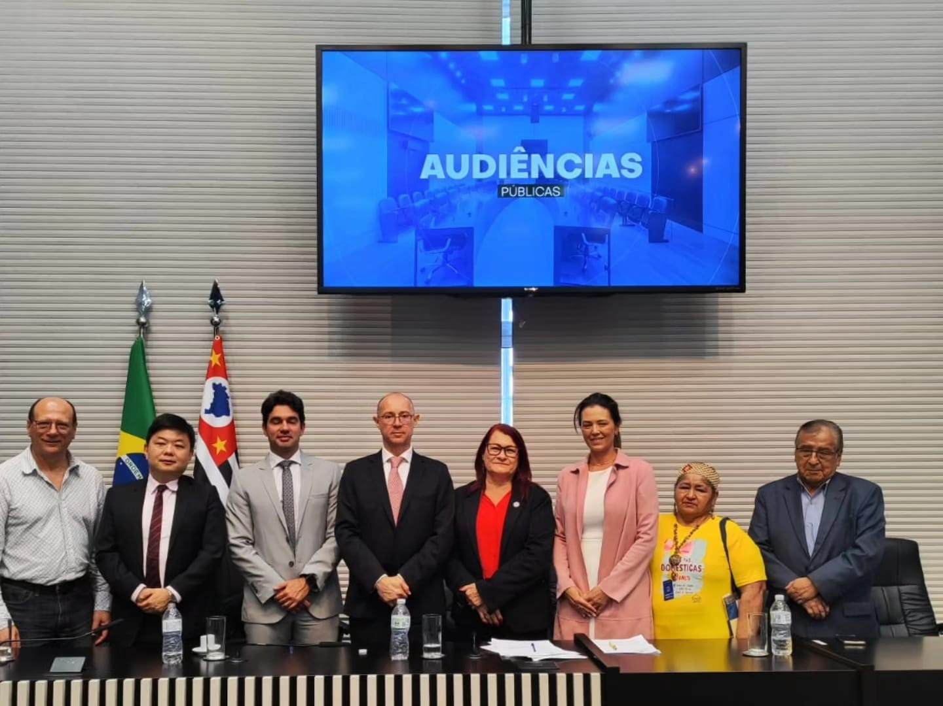  
Audiência Pública na ALESP, na presença de autoridades ligadas ao tema do combate ao trabalho escravo

# CONCLUSÕES E RECOMENDAÇÕES

Em maior ou menor grau, os fatos apurados pela missão indicam e sugerem que existe um trabalho intenso por parte da sociedade civil, especialmente da Pastoral do Migrante, no acolhimento e encaminhamento das pessoas resgatadas. Também há um empenho grande do MPT e do MTE no resgate dessas pessoas. Porém, falta articulação entre os entes públicos e sociedade civil, e mais ainda, alocação de recursos financeiros e humanos no combate e na erradicação do trabalho escravo urbano. Nesse sentido, visando a preservação de direitos humanos e a garantia do direito básico a liberdade e ao trabalho digno , recomenda-se:

1. **AO MINISTÈRIO PÚBLICO DO TRABALHO DO ESTADO DE SÃO PAULO, AO MINISTÉRIO DO TRABALHO E AO MINISTÉRIO DA JUSTIÇA**

Que trabalhem no aumento do efetivo de procuradores, fiscais e policiais federais no combate ao trabalho escravo no município de São Paulo;

1. **AO GOVERNADOR DO ESTADO DE SÃO PAULO, À PREFEITURA DO MUNICÌPIO DE SÃO PAULO E À SECRETARIA DE DIREITOS HUMANOS DO MUNICÍPIO DE SÃO PAULO**

Que se estabeleça uma efetiva política de acolhimento, socialização e inclusão das pessoas resgatadas do trabalho escravo, tendo especial atenção ao seu estado de extrema vulnerabilidade;

1. **À CÂMARA DOS VEREADORES DO MUNICÍPIO DE SÃO PAULO**

Que aprove o PL 01-00584/2022, dos Vereadores Erika Hilton (PSOL), Eduardo Matarazzo Suplicy (PT), Cris Monteiro (NOVO), Sidney Cruz (SOLIDARIEDADE), Celso Giannazi (PSOL) e Daniel Annenberg (Sem Partido), que “estabelece medidas para enfrentamento ao trabalho em condições análogas à de escravo no município de São Paulo e dá outras providências”;

1. **À POLÍCIA FEDERAL**

Que facilite, desburocratize e barateie o sistema de emissão da documentação do migrante resgatado do trabalho escravo, afim de viabilizar o mais rapidamente possível o acesso as políticas sociais por essas pessoas;

1. **À ASSEMBLEIA LEGISLATIVA DO ESTADO DE SÃO PAULO E AO CONGRESSO NACIONAL**

A elaboração de leis que visem mitigar a exploração do trabalho escravo no Brasil, como o estabelecimento do rastreamento da cadeia de produção têxtil no Brasil, desde a compra do tecido até a venda ao consumidor final, de forma a se saber exatamente quem participou de cada etapa da produção;

A elaboração de leis que permitam a fiscalização de denúncias de trabalho escravo e das condições de trabalho em residências, relativizando o conceito da “inviolabilidade do lar” nos casos em que há indícios de trabalho escravo ou pelos sindicatos de trabalhadores a qualquer tempo, a exemplo dos sindicatos das demais categorias;

A extensão da aplicação da “Lei Maria da Penha” as empregadas domésticas que forem vítimas de violência no âmbito do local de trabalho;

1. **AO CONSULADO BOLIVIANO NO BRASIL**

Que atue em conjunto com as autoridades brasileiras no sentido de coibir o aliciamento de pessoas na Bolívia para atuar no trabalho escravo no Brasil, e que se faça uma ampla campanha de informação e divulgação das reais condições laborais a que essas pessoas são submetidas;

1. **AO MINISTÉRIO DAS COMUNICAÇÕES, AO MINISTÉRIO DO TRABALHO E EMPREGO**

Que se faça uma ampla campanha de informação e divulgação dos canais de denúncia e rede de acolhimento de pessoas em situação de trabalho escravo e/ou em condições degradantes;

1. **À AGÊNCIA DE VIGILÂNCIA SANITÁRIA (ANVISA)**

Que fiscalize, juntamente com as autoridades competentes, a cadeia de produção têxtil, tendo em vista se tratar de um produto diretamente ligado a saúde pública;

1. Conselho Nacional do Ministério Público – CNMP; “Trabalho Escravo”; Disponível em: <https://www.cnmp.mp.br/portal/institucional/conatetrap/trabalho-escravo>; Acesso em 05.out.2023
2. IDEM
3. Conselho Nacional do Ministério Público – CNMP; “Trabalho Escravo”; Disponível em: https://www.cnmp.mp.br/portal/institucional/conatetrap/trabalho-escravo; Acesso em 05.out.2023
4. Relatório disponível em: https://www.saopaulo.sp.leg.br/wp-content/uploads/spot-legado/comissoes-encerradas/arquivos/CPI-TrabalhoEscravo.pdf
5. Relatório disponível em: https://www.al.sp.gov.br/repositorio/arquivoWeb/com/com3042.pdf